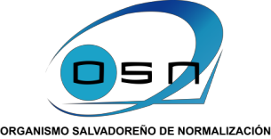
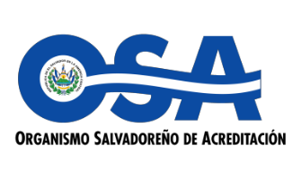

INFORME DE
G E S T I Ó N
INSTITUCIONAL

Junio 2016 – Mayo 2017

- Logros de los Organismos del Consejo Nacional de Calidad

Con la Ley de Creación del Sistema Nacional para la Calidad en 2011, el Gobierno de El Salvador dio un paso importante para mejorar la institucionalidad de calidad nacional y fortalecer el trabajo técnico al respecto. A partir de entonces, junto al Consejo Nacional de Calidad, se institucionalizaron a los cuatro organismos técnicos nacionales, responsables de los temas de NORMALIZACIÓN, ACREDITACIÓN, METROLOGÍA Y REGLAMENTACIÓN TÉCNICA, funciones desarrolladas por los siguientes organismos, cuyas actividades han obtenido los siguientes logros:

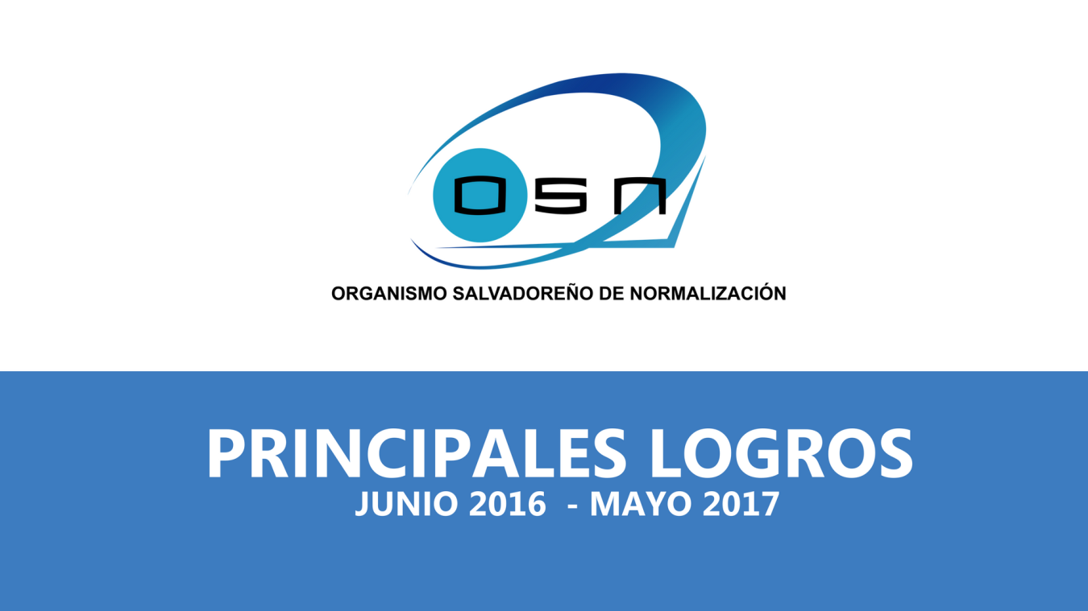

Fortalecimiento de la Cultura de Calidad en el país mediante la difusión de normas técnicas y capacitación

- Eventos de Difusión en Cultura de Calidad y Normas Técnicas Salvadoreñas

Desarrollo de 20 eventos de difusión, contando con una asistencia total de 972 personas, de las cuales el 55% son mujeres y el 45% hombres. Estos eventos de difusión incluyen la formación de cultura de calidad en nuestro país y la capacitación en Normas Técnicas Salvadoreñas, en las áreas de Seguridad industrial e higiene ocupacional, Salud, Materiales para la construcción, Información y documentación, Compras públicas, Normalización, entre otras.

b) Formación del personal técnico interno y externo del OSN

Formación de la base de auditores, expertos y clientes certificados del OSN en temas vinculados a la evaluación de la conformidad, con un total de 66 participaciones, en temas fundamentales: 1) Curso – Taller “Redacción de No Conformidades”. 2) Curso – Taller “Elaboración de un Plan de Acción”.3) Curso – Taller “Auditor Líder en Sistemas de Gestión de la Calidad basado en la Norma ISO 9001:2015.4) Capacitación – ISO/IEC 17021-1:2015 Evaluación de la conformidad – Requisitos para los organismos que realizan la auditoría y la certificación de sistemas de gestión. 5. Capacitación de Hoteles y Restaurantes en el marco del Convenio de Cooperación con Sector Turístico

El impacto de los primeros dos cursos, está relacionado con la mejora de las competencias del personal y profesionales que realiza actividades de evaluación de la conformidad para el OSN (auditores y expertos técnicos), así como también, al personal de las diferentes instituciones que manejan el sistema de calidad de cada una de las empresas clientes del OSN. Beneficiando así a aproximadamente 18 personas en cada capacitación. Debido a que el 15 de septiembre de 2015 se publicó la nueva versión de la norma internacional de sistemas de gestión de la calidad (ISO 9001), por parte de la Organización Internacional de Normalización – ISO; el tercer curso impartido, tuvo un impacto en el fortalecimiento de las capacidades del personal que está directamente involucrado en la prestación del servicio de evaluación de la conformidad del OSN (personal de planta, comité técnico de certificación), así como también, ha tenido un impacto directo en las competencias del personal responsable de la gestión de calidad de las diferentes instituciones certificadas por el OSN, las cuales deberán hacer ajustes a sus sistemas de gestión basados en los nuevos requisitos plasmados en la nueva norma. Beneficiando así a 3 instituciones certificadas en Sistemas de Gestión de la Calidad y un total de 10 personas.

La cuarta capacitación, tuvo como objetivo el fortalecer las competencias del personal que se encuentra involucrado en el proceso de certificación de sistemas de gestión (miembros de comité de certificación, auditores, expertos técnicos, miembros de comité de imparcialidad, personal interno). El OSN como un certificador de sistemas de gestión acreditado, debe constantemente actualizar los conocimientos de su personal, con el fin de brindar servicios de evaluación de la conformidad de calidad. Con dicha capacitación se benefició aproximadamente a 20 personas.

Se realizó el programa de capacitación denominado “Fortalecimiento de Competencias del Sector Turístico basado en normas técnicas” al sector hotelero y de restaurantes, en los siguientes temas: Seguridad y Salud Ocupacional en el sector Hotelero, Gestión de la Calidad y Enfoque de Procesos, Administración de Documentos, Gestión de Recursos Humanos, Gestión de Compras, Prestación del Servicio y Mejora Continua, cumpliendo con 64 horas de capacitación. Dichos cursos se desarrolló entre los meses de Septiembre y Noviembre del 2016, contando con la presencia del personal del Centro Internacional de Ferias y Convenciones y de 11 Hoteles, con un total de aproximadamente de 23 participantes durante cada una de las jornadas. Dicho programa tiene un impacto directo en la prestación del servicio de dicho sector, dado que se les han proporcionado herramientas básicas para la gestión de la calidad de sus negocios, y de esa manera puedan mejorar la prestación de sus servicios a través de la aplicación de normativas.

Certificación de Sistemas de Gestión de Calidad, certificación de productos y Emisión de resoluciones de eficiencia energética.

El OSN ha fortalecido la infraestructura de calidad, desarrollando los servicios de certificación de productos y certificación de sistemas de gestión de calidad, de las cuales se tienen vigentes las siguientes certificaciones:

Mantenimiento de las certificaciones de gestión de calidad NTS ISO 9001:2008, según alcance dado al Organismo Salvadoreño de Reglamentación Técnica, de: Comisión Trinacional del Plan Trifinio, Unidad de Pensiones del Instituto Salvadoreño del Seguro Social.
Mantenimiento de la certificación de producto, cumpliendo con requisitos de la Norma NTS ISO/IEC 17065, a la Cooperativa Ganadera de Sonsonate R.L de C.V., para el producto Yogurt líquido semidescremado con fruta (fresa, frutas del bosque, melocotón, fresa-banano, kiwi, piña colada), presentación botella 200 ml y 750 ml, así mismo, se realizó la primera vigilancia de mercado realizado a dicho producto, con el apoyo de un laboratorio acreditado en los ensayos requeridos por la norma evaluada.

Se han realizado Auditorías de verificación de cierre de No Conformidades a 6 establecimientos hoteleros, dentro del convenio CORSATUR-OSN. Así mismo, se han realizado Auditorías Iniciales de Certificación de Calidad Turística a 3 hoteles adicionalmente. Como resultado de las auditorías realizadas a los diferentes establecimientos, el seguimiento de cierre de No Conformidades y como beneficiarios del convenio antes mencionado, se realizó la entrega de 2 certificados de calidad turística a las empresas: Hotel Ágape y Hotel Villa Serena, Sucursal Escalón. Así mismo, es importante mencionar que se realizó la entrega de otros 2 certificados de calidad turística a Novo Apart Hotel y Asociación Ágape de El Salvador, este último bajo el alcance de Restaurante (Restaurante Doña Laura), quienes son beneficiarios del programa de apoyo al desarrollo productivo para la inserción internacional BID – MINEC. La certificación de calidad turística otorgada por el OSN a empresas del sector turismo, es sobre la base de los requisitos establecidos en las Normas Técnicas Salvadoreñas (NTS): NTS 03.44.01:12 Norma de Calidad Turística de Servicios e Instalaciones para Pequeños y Medianos Hoteles, Hostales y Apartahoteles; y, NTS 03.56.01:12 Restaurantes y establecimientos gastronómicos similares. Especificaciones para la prestación del servicio.

En el marco del Programa “Exportar con Calidad” y del programa de “Aapoyo al Desarrollo Productivo para la Inserción Internacional BID – MINEC”, se han llevado a cabo 4 pre auditorías de Buenas Prácticas de Manufactura, a los siguientes establecimientos alimenticios: Restaurante La Choza, Pan San Antonio, Melher y Quality Grains. La primera ubicada en el departamento de Ahuachapán y las tres restantes pertenecientes al área metropolitana de San Salvador. Las pre auditorías realizadas, son sobre la base de la siguiente reglamentación: RTCA 67.01.33:06 - Industria de alimentos y bebidas procesados. Buenas prácticas de manufactura. Principios generales; y, ACUERDO No. 150 - Norma Técnica de Alimentos
Así mismo, se han realizado la emisión de 152 certificados de aprobación de eficiencia energética y 368 constancias de exoneración, para tres tecnologías: Lámparas fluorescentes compactas, refrigeradoras comerciales y refrigeradores de uso doméstico;

Mantenimiento de acreditación del servicio de certificación de sistemas de gestión de calidad, mantenimiento del Sistema de Gestión de Calidad según requisitos de la Norma ISO 9001:2008, para el servicio de normalización, Mantenimiento del Sistema de certificación según requisitos de la Norma ISO 17065, para el servicio de certificación de productos .

El OSN ha implementado requisitos técnicos contenidos en normas internacionales, por lo que su funcionamiento como organismo de certificación lo posiciona como un ente de evaluación de tercera parte de clase mundial; por ello, en el marco de la evaluación de la conformidad que se ejecuta alrededor del mundo, se ha sometido a evaluación constante ante el Organismo Salvadoreño de Acreditación su sistema de certificación, según lo establecido en la norma internacional ISO/IEC 17021 y su nueva versión ISO/IEC 17021-1, que establece los requisitos para los organismos que realizan la auditoría y certificación de sistemas de gestión, logrando el mantenimiento de dicha acreditación a la fecha del presente informe.

De igual manera el OSN ha diseñado, implementado y mantiene vigente su sistema de gestión de calidad para el desarrollo de normas técnicas, cuyo alcance incluye las etapas prenormativa, normativa, consulta pública, post consulta pública y difusión de normas técnicas.

Con el objeto de garantizar el cumplimiento de los requisitos exigidos a Organismos de Evaluación de la Conformidad, el OSN, para la prestación de su servicio de certificación de productos y servicios ha diseñado, implementado y mantiene vigente su sistema de certificación según requisitos de la ISO/IEC 17065, para diversos sectores económicos, tales como quesos, yogurt, crema láctea, leche en polvo, hoteles, operadores de turismo, restaurantes, Buenas Prácticas de Manufactura, entre otros.

Desarrollo del Sistema de Normalización Técnica Nacional

Aprobación de 119 Normas Técnicas Salvadoreñas.
Estos documentos técnicos, proporcionan requisitos que promueven la mejora de la competitividad de las organizaciones, ya sea que desarrollen productos o presten servicios.

Áreas en las que se han desarrollado las Normas Técnicas Salvadoreñas:
Dispositivos médicos; Eficiencia energética; Electrotecnia; Electromagnetismo; Embalaje y distribución de Mercancías; Estadística; Evaluación de la conformidad; Gestión Medioambiental; Gestión y Aseguramiento de la Calidad; Industrias de Plásticos; Ingeniería de vehículos de carretera; Industrias de Plásticos; Industrias textiles; Ingeniería química; Inocuidad alimentaria; Materiales para la Construcción; Microbiología de Alimentos; Muestreo; Piensos; Organización y gestión de empresas; Seguridad industrial e higiene ocupacional; Sistemas mecánicos y componentes para uso general; Técnicas de Fabricación; Tecnología de la Información; Tecnología de los alimentos; Gestión de Activos; Gestión de Activos; Tecnología de los alimentos; Tecnología del papel; Insumos para la salud; Laboratorio clínico; Dispositivos médicos; Información y Documentación, entre otras.

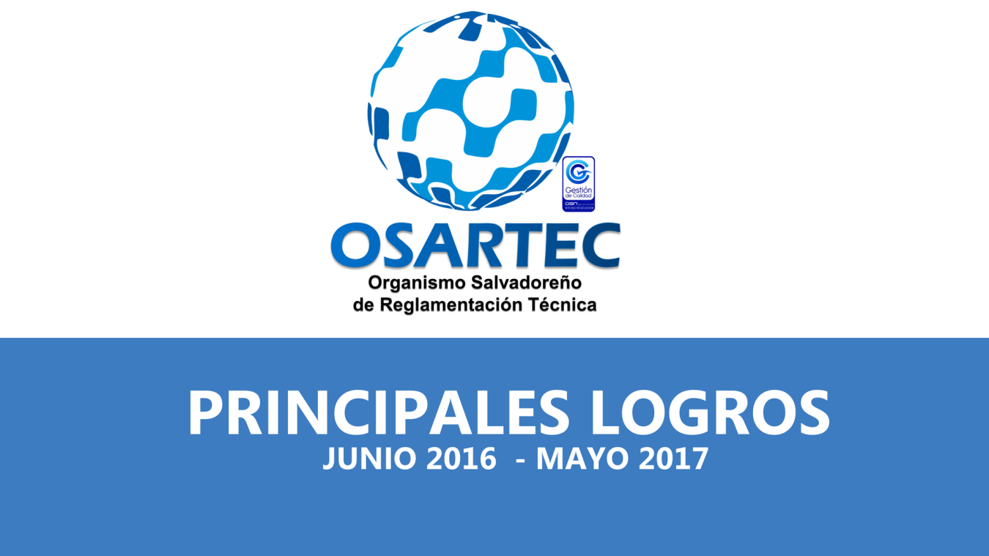

Reconocimiento internacional del OSARTEC

En cumplimiento al Art. 35 de la Ley de Creación del Sistema Salvadoreño para la Calidad, el OSARTEC recibió auditoría de mantenimiento del Sistema de Gestión de Calidad, durante el mes de Julio 2016, dando como resultado que la organización mantiene su Sistema de Gestión de Calidad de acuerdo a los requisitos de la Norma ISO 9001:2008. La certificación posiciona al OSARTEC como el primer Organismo de su naturaleza a nivel Centroamericano, que cuenta con esta Certificación.

Reglamentación Técnica y Mejora Regulatoria

Doce (12) PROCESOS de Consultas Públicas de Reglamentos Técnicos celebrados de manera coordinada con sectores: público, privado, académico y consumidores.
Doce (12) AVISOS de Consultas Públicas de Reglamentos Técnicos, fueron publicados en el periódico de mayor circulación nacional, para conocimiento y participación de la sociedad salvadoreña.
Cuatro (4) Reglamentos Técnicos finalizados y aprobados en Comités Nacionales con sector público, privado, académico y consumidores, alcanzando su publicación en el Diario Oficial.
Dos (2) Reglamentos Técnicos finalizados y pendientes de ser publicados en Diario Oficial.
Mil ciento cuarenta y cinco (1,145) personas del sector productivo, representantes de gremiales, proveedores, distribuidores, sector público y académico, participaron en los Comités Nacionales para la elaboración de Reglamentos Técnicos. 584 personas del sexo masculino y 561 del sexo femenino.

Armonización de normativa Internacional con el Codex Alimentarius

Catorce (14) Posiciones de país fueron remitidas a la Organización del Codex Alimentarius, como producto del análisis y del proceso participativo con todos los sectores (público, privado, académico, consumidor y científico) en los temas de Inocuidad Alimentaria, Plaguicidas e Higiene de los Alimentos.
Ciento ocho (108) personas del sector productivo, representantes de gremiales, proveedores, distribuidores, sector público y académico, participaron en los Comités Espejo para la elaboración de Posiciones país Codex. 71 personas del sexo femenino y 37 personas del sexo masculino.

Formación y Capacitaciones en beneficio del Sector Productivo Nacional

Veintidós (22) Capacitaciones dirigidas al Sector Productivo Nacional con el objetivo de fortalecer conocimientos y apoyar la implementación de Reglamentos Técnicos vigentes.
760 personas del sector productivo, representantes de gremiales, proveedores, distribuidores, sector público y académico, participaron en las capacitaciones impartidas por OSARTEC. 415 personas del sexo femenino y 345 personas del sexo masculino.

- Transparencia y atención al Público

Funcionamiento al 100% del sitio web OSARTEC www.osartec.gob.sv, donde se encuentra disponible al público la base de datos de Reglamentos Técnicos (nacionales y regionales) vigentes y en proyecto; así como otros temas de interés de los usuarios.
12 avisos de consulta pública de Reglamentos Técnicos fueron publicados en el sitio web de OSARTEC.
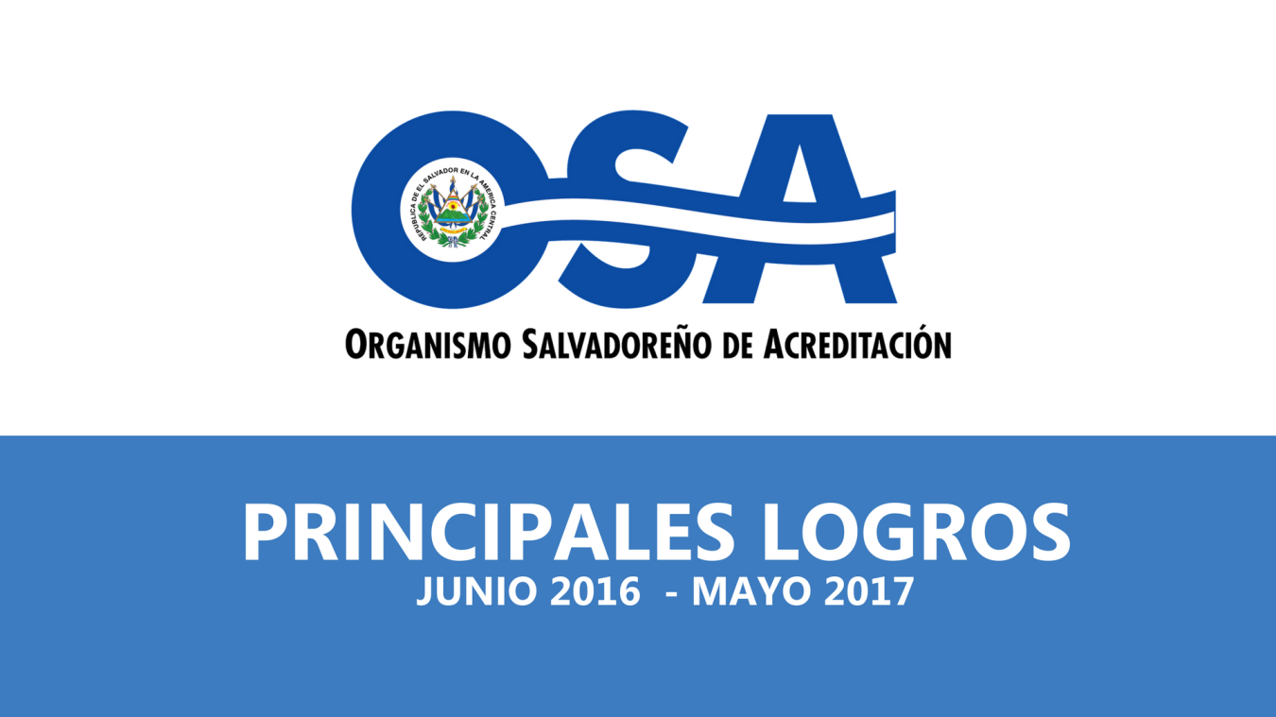

- Reconocimiento Internacional (MLA)

Obtención del Reconocimiento Internacional para el esquema de Acreditación de Laboratorios de Calibración, ejecutado por el Organismo Salvadoreño de Acreditación (OSA) mediante firma del Acuerdo de Reconocimiento Mutuo ante IAAC y mantenimiento del Reconocimiento Internacional para el esquema de Acreditación de Laboratorios de ensayo (Marzo 2017).

Beneficios:
- Para los Laboratorios de ensayo y calibración acreditados por el OSA: Que sus certificados o informes de ensayo o calibración emitidos tienen reconocimiento internacional en más de 70 países firmantes de los acuerdos.

- Para la población y sector productivo: Contar con la capacidad nacional requerida para demostrar que sus materias primas y productos terminados cuentan con las características de seguridad, inocuidad y aspectos de calidad requeridos por el mercado o las autoridades de los países para ser comercializados.

- Para el Estado. Contar con laboratorios de ensayo y calibración con el reconocimiento internacional de su competencia que apoye al estado en su labor de vigilante de que todos los productos a los que se les otorga el permiso de comercialización a nivel nacional o internacional cumplen las aspectos de seguridad inocuidad que estos han establecidos para tal fin, asegurando con ello la seguridad y salud de la población, animales, plantas medio ambiente y la protección al consumidor.

Incremento de Acreditaciones

Incremento del 65.6%, en el número de Instituciones públicas y privadas acreditadas que realizan evaluación de la conformidad de servicios o bienes/productos

Beneficios:
- Para el sector Industrial, agroindustrial, importador, exportador y estado: Facilitar la realización a nivel nacional de pruebas o ensayos , químicas, bilógicas, diagnosticas, físicas en varias matrices como aire, suelos fertilizantes, medicamentos productos alimenticios, materiales de construcción, emisiones , aguas necesarias para demostrar la calidad o características de un productos; Calibraciones de equipo y maquinarias utilizadas en la industria, hospitales, presas hidroeléctricas etc.

- Población: Accesibilidad a mejores servicios y productos.

3. Integración del Sistema Nacional de Calidad

Lograr la integración, eficiente y armónica del Sistema Nacional de Calidad y uso eficiente de los recursos del estado mediante desarrollo y seguimiento de convenios de cooperación interinstitucional del OSA con otras entidades del estado y apoyo de proyectos o programas regionales.

Empresas o instituciones que desarrollan actividades de evaluación de la conformidad fortalecidas:
- 12. Sector Publico
- 40- Sector Privado
Beneficios:
- Para el Estado: Contar con servicios eficientes y de acuerdo a requerimientos internacionales

- Para la población : Tener acceso a servicios más eficientes , trasparentes y confiables por parte de instituciones públicas y privadas

- Empresa Privada: Mejor su capacidad de servicio mediante el cumplimiento de requisitos internacionales, contar con la credibilidad en sus operaciones y mayor competitividad en el mercado.

4. Generar competencia del capital humano.
Mantener y generar competencia del capital humano de las entidades públicas y privadas mediante el desarrollo de un programa de curso de formación abierto.
Beneficiarios: En dicho programa, participaron 168 personas, 87 hombres (51.7%) y 81 (48.2%) mujeres, 39.3% correspondientes al sector público y 60.7% correspondiente al sector privado.

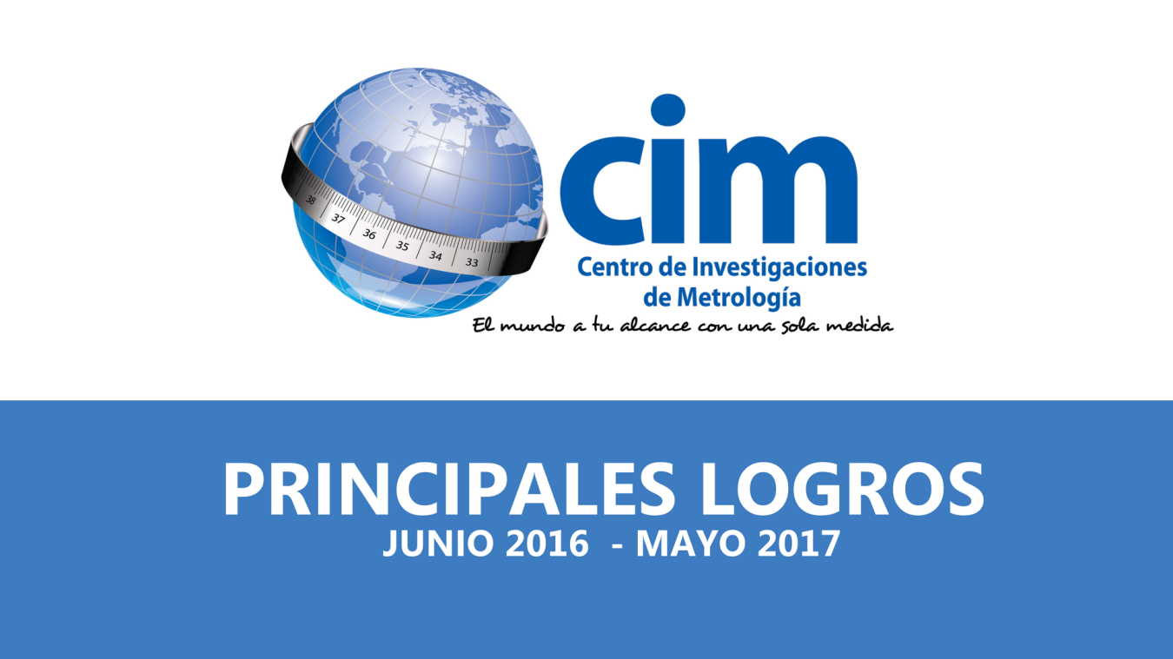

- Mayor nivel de exactitud en las mediciones de temperatura

Se ha logrado un mayor nivel de exactitud en las mediciones de temperatura debido a la adquisición, como complemento de la donación de equipos del programa PROCALIDAD y PRACAMS de la Unión Europea, de una Celda de Galio y el Termómetro Primario de Alta Precisión (Puente Termométrico) con los cuales El Salvador podrá reproducir la Escala Internacional de temperatura EIT 90 el cual es el patrón de referencia de mayor nivel de exactitud para el rango de -38,834 °C a +231,938 °C. Este rango de temperatura es en el cual se encuentran las temperaturas de control de los procesos productivos de la industria farmacéutica, plásticos, alimentos, entre otras. Esta inversión fue de $97,773.50 y fue realizada con los fondos generados por los servicios de metrología industrial y legal que presta el CIM. Con estos patrones, el país puede garantizar la credibilidad de sus mediciones, es decir, que los diferentes sectores productivos que utilizan en sus procesos este rango de temperatura, pueden demostrar con evidencias objetivas que cumplen con los requisitos de calidad de sus procesos permitiendo, además, la comparabilidad con otros productores, el acceso a nuevos mercados.

- Abrir la cartera de servicios en el área de formación

, Desarrollo de un programa de formación para difundir la Metrología como ciencia de las mediciones (compromisos que el CIM tenía desde su fundación como Laboratorio Nacional de Metrología Legal en el año de 1995). El cumplimiento de este compromiso es la proyección social que tiene la metrología en multiplicar su conocimiento y de esta forma fortalecer la competencia técnica de los usuarios de ésta en la industria, academia, laboratorios de ensayo, laboratorios de calibración y evaluadores de sistemas de gestión entre otros.

- Posicionamiento regional

Coordinación de la región CAMET del Sistema Interamericano de Metrología – SIM, con lo cual el Centro de Investigaciones de Metrología ha podido impulsar proyectos técnicos con visión de integración centroamericana, como lo es el proyecto de “Fortalecimiento de las competencias en el área de gestión de la calidad en los Institutos Nacionales de Metrología de la región CAMET – SIM” cuyos objetivos son el generar y fortalecer competencias del área de gestión de calidad en el proceso de reconocimiento de las CMC de los INM y formar al personal del área de gestión de calidad como Evaluadores Pares. La puesta en marcha de este proyecto con beneficio a toda la región, simboliza la capacidad integradora y de gestión que El Salvador tiene para el cierre de brechas técnicas en la región por medio del fortalecimiento e inclusión de recurso humano capacitado al resto de los Institutos Nacionales de Metrología de las Américas. En este marco de posicionamiento, El Salvador será sede de la Asamblea General del SIM del 2 al 6 de octubre de 2017, en la cual participarán las máximas autoridades de los Institutos Nacionales de Metrología de los países de las Américas, así como representantes de las organizaciones internacionales de metrología como la Organización Internacional de Metrología Legal OIML y el Bureau Internacional de Pesas y Medidas BIPM.

- Posicionamiento nacional

Una de las atribuciones dadas al CIM en la Ley de Creación del Sistema Salvadoreño para la Calidad es la organización del Sistema Nacional de Metrología, el cual incluye identificar los entes públicos y privados en una estructura que garantice la evaluación de la conformidad de las mediciones. Este Sistema Nacional de Metrología promueve el reconocimiento de las mediciones de acuerdo a los lineamientos internacionales. De esta forma se han logrado establecer los programas de Metrología Legal para la verificación de balanzas comerciales el cual tiene como objetivo garantizar que el peso declarado en las balanzas comerciales (venta directa al público) corresponda al precio pagado por el consumidor. Para este Programa el CIM una convocatoria pública, con la cual se abrió el espacio para que todas las empresas privadas que cumplan con los requisitos establecidos puedan ofrecer sus servicios como Unidades de Verificación del Programa de Balanzas Comerciales. De igual forma, se ha dado continuidad al Programa de Verificación de Dispensadoras de Combustible Líquido que se desarrolla en conjunto con la Dirección de Hidrocarburos y Minas del Ministerio de Economía el cual tiene como finalidad garantizar que la cantidad de combustible líquido que se comercializa en las estaciones de servicio esté dentro de las tolerancias permitidas protegiendo al consumidor y al comercializador por la transacción.

